MUNICIPIO DE BUENAVENTURA

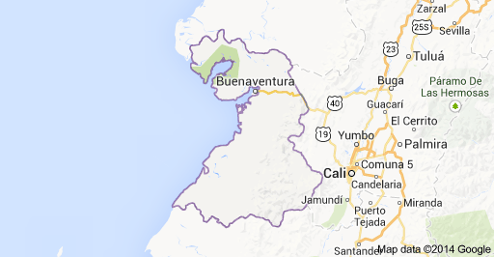

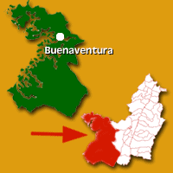
ESCUDO DE BUENAVENTURA BANDERA DE BUENAVENTURA
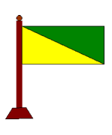

BAHIA DE BUENAVENTURA

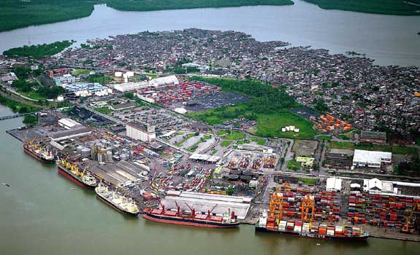

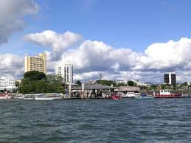

MUNICIPIO DE BUENAVENTURA
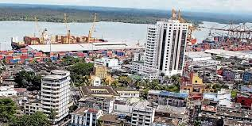

Ballenas jorobadas

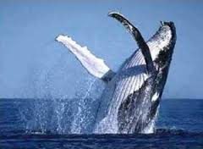

BALLENAS JOROBADAS
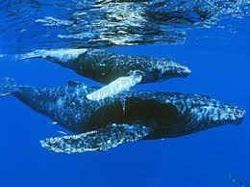

Información General:
Altitud: | 7 m.s.n.m.
Temperatura: | 28 Grados Centígrados.
Extensión: | 6.078 Km2.
Población: | 271.401 Hab. Aprox.
Distancia: | 128 Km de Cali.
Año de Fundación: | 14 de Julio de 1539.
Fundador: | Juan de Ladrilleros.
Municipio Desde: | 1872.
Origen del Nombre: | Le fué dado por el día de la fiesta de San Buenaventura y por la tranquilidad de la Bahía .
Características Geográficas: | Es el más extenso del Departamento, la mayor parte esta cubierta de selvas y cruzadas por numerosos y caudalosos ríos.
Rio(s) Principal(es): | Anchicayá, Bongo, Cajambre, Calima, Dagua, Guapi, Guapicito, La Sierpe, Mayorquino y Naya.
Principales Corregimientos: | Bahía Málaga y Bahía Buenaventura.
Actividad Económica Principal: | Movimiento Portuario, explotación forestal, pesca marina y fluvial, minería, reservas petrolíferas y comercio.
Producto(s) Principal(es): | Oro, Pescado y Maderas.
Atractivo(s) Turístico(s): | El Santuario ecológico de Bahía Málaga por su Biodiversidad y porque atraen las Ballenas Jorobadas en los meses de Agosto y Septiembre.
Ferias y Fiestas: | Bajo Calima, San Calima, Festival Folklórico del Pacífico en Julio.
Especialidad Culinaria: | Sancocho de Pescado, Camarón de Rio y Arroz con Coco.
Infraestructura Básica: | Dispone de todos los servicios públicos, seguro social, correo, teatro, hospital, estadio, telecom, tres colegios y 19 escuelas.

